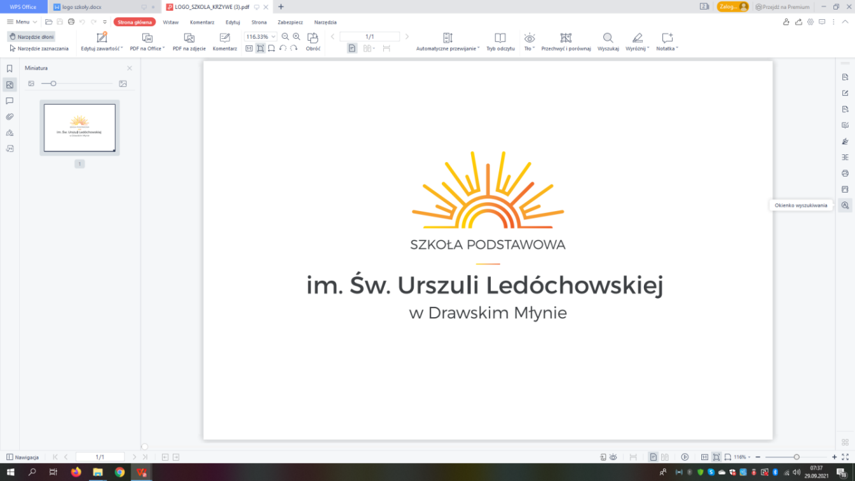ul. Szosa Dworcowa 2

64 – 731 Drawski Młyn

tel. 67 256 96 01

fax. 67 264 42 71

e-mail:szkoladrawskimlyn@poczta.onet.pl

strona: [www.spdrawskimlyn.gminadrawsko.pl](http://www.spdrawskimlyn.gminadrawsko.pl)

Załącznik nr 1

do Zasad rekrutacji do Szkoły Podstawowej im. Św. Urszuli Ledóchowskiej w Drawskim Młynie

w roku szkolnym 2025/2026

|  |  |
| --- | --- |
| **WYPEŁNIA SZKOŁA** | |
| **Data złożenia zgłoszenia** |  |
| **Podpis osoby przyjmującej zgłoszenie** |  |

…………………………………

PIECZĘĆ SZKOŁY

**ZGŁOSZENIE DZIECKA DO KLASY….......... SZKOŁY PODSTAWOWEJ   
NA ROK SZKOLNY 2025/2026**

(Zgłoszenie wypełniają rodzice lub opiekunowie prawni dziecka.

Zgłoszenie dziecka należy wypełnić drukowanymi literami).

**Niniejszym zgłaszam dziecko do przyjęcia do klasy ...................   
Szkoły Podstawowej im. Św. Urszuli Ledóchowskiej w Drawskim Młynie**

**I. DANE OSOBOWE DZIECKA:**

|  |  |  |
| --- | --- | --- |
| **1.** | **Nazwisko** |  |
| **2.** | **Imię** |  |
| **3.** | **Drugie imię** |  |
| **4.** | **Data urodzenia** |  |
| **5.** | **Miejsce urodzenia** |  |
| **6.** | **PESEL (w przypadku braku PESEL  – seria i numer paszportu lub innego dokumentu potwierdzającego tożsamość)** |  |
| **7.** | **Adres zamieszkania dziecka** |  |
| **8.** | **Adres zameldowania dziecka**  **(jeżeli inny niż adres zamieszkania)** |  |

**II. DANE RODZICÓW (PRAWNYCH OPIEKUNÓW):**

|  |  |  |
| --- | --- | --- |
| **DANE DOTYCZĄCE** | **MATKI DZIECKA /  PRAWNEJ OPIEKUNKI** | **OJCA DZIECKA /**  **PRAWNEGO OPIEKUNA** |
| **Nazwisko** |  |  |
| **Imię** |  |  |
| **Adres zamieszkania** |  |  |
| **Telefon kontaktowy** |  |  |
| **Adres e-mail** |  |  |

**III. OŚWIADCZENIA RODZICÓW (PRAWNYCH OPIEKUNÓW):**

Oświadczam, że podane w zgłoszeniu dane są zgodne z aktualnym stanem faktycznym   
i jestem świadomy(a) odpowiedzialności karnej za złożenie fałszywego oświadczenia.

………………….………………………… ………..………….…………………………

data i podpis ojca dziecka /opiekuna prawnego data i podpis matki dziecka/opiekuna prawnego

Wyrażam zgodę na przetwarzanie danych osobowych zawartych w niniejszym zgłoszeniu dla potrzeb związanych z przyjęciem kandydata do szkoły oraz zgodnie z przepisami ustawy   
z dnia 29 sierpnia 1997 r. o ochronie danych osobowych (Dz. U. z 2016 r., poz. 922),   
na podstawie art. 24 ust.1-2 rozporządzenia Parlamentu Europejskiego i Rady (UE) 2016/679   
z dnia 27 kwietnia 2016 r. w sprawie ochrony osób fizycznych w związku z przetwarzaniem danych osobowych i w sprawie swobodnego przepływu takich danych oraz uchylenia dyrektywy 95/46/WE (ogólne rozporządzenie o ochronie danych „RODO"), (Dz. Urz. UE L 119 z 4.05.2016)

………………….………………………… ………………….…………………………

data i podpis ojca dziecka /opiekuna prawnego data i podpis matki dziecka/opiekuna prawnego

**Pouczenie**

1. Dane osobowe zawarte w niniejszym zgłoszeniu zostaną wykorzystane wyłącznie   
   dla potrzeb związanych z przeprowadzeniem postępowania rekrutacyjnego prowadzonego na podstawie ustawy z dnia 14 grudnia 2016 r. Prawo oświatowe   
   (Dz. U. z 2017 r., poz. 59, ze zm.). W tym zakresie wnioskodawca wyraża zgodę na ich przetwarzanie.
2. Administratorem danych osobowych zawartych we wniosku jest Szkoła Podstawowa   
   im. Św. Urszuli Ledóchowskiej w Drawskim Młynie, do której wniosek został złożony.
3. Wnioskodawca ma prawo dostępu do treści swoich danych osobowych oraz ich poprawiania.

………………….………………………… ………………….…………………………

data i podpis ojca dziecka /opiekuna prawnego data i podpis matki dziecka/opiekuna prawnego